МОСКОВСКИЙ АВИАЦИОННЫЙ ИНСТИТУТ
(НАЦИОНАЛЬНЫЙ ИССЛЕДОВАТЕЛЬСКИЙ УНИВЕРСИТЕТ)

Институт №8 «Компьютерные науки и прикладная математика»

Лабораторная работа №1
по курсу «Технологии Параллельного Программирования»

Обработка изображений на GPU. Фильтры.

Выполнил: О.С. Концебалов
Группа: М8О-409Б-22
Преподаватели: А.Ю. Морозов,
Е.Е. Заяц

Москва, 2025

Условие
Цель работы: работы. Научиться использовать GPU для обработки изображений. Использование текстурной памяти и двухмерной сетки потоков.

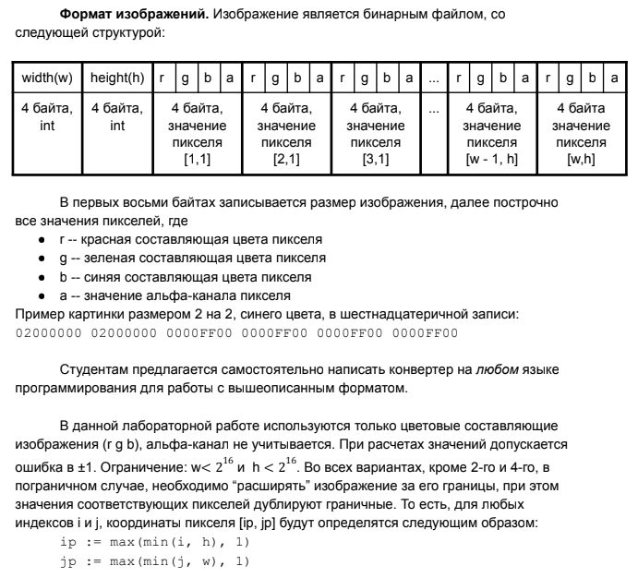

Вариант 7. Выделение контуров. Метод Собеля.
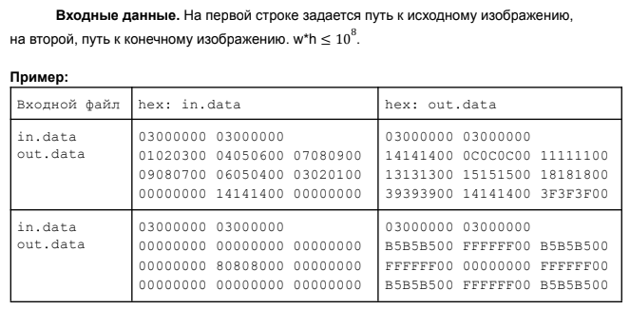

Программное и аппаратное обеспечение

OS
Семейство | Windows
Версия | 10.0.19045
Релиз | 10
Платформа | Windows-10-10.0.19045
Архитектура | AMD64

CPU
Модель | AMD Ryzen 5 5600H with Radeon Graphics
Архитектура | AMD64
Разрядность | 64
Частота (паспортная) | 3.2940 GHz
Частота (факт.) | 3.3010 GHz
Ядер (физ.) | 6
Потоков (лог.) | 12

RAM
Всего | 15.35 GB
Доступно | 4.35 GB
Swap | 6.00 GB

Диски
Диск | ФС | Всего, GB | Использовано, GB | Свободно, GB | Использовано, %
C:\ | NTFS | 470.94 | 391.13 | 79.82 | 83.05
D:\ | FAT32 | 0.50 | 0.00 | 0.50 | 0.00

GPU
Compute capability | 8.6
Name | NVIDIA GeForce RTX 3050 Ti Laptop GPU
Total Global Memory | 4294443008
Shared memory per block | 49152
Registers per block | 65536
Warp size | 32
Max threads per block | (1024, 1024, 64)
Max block | (2147483647, 65535, 65535)
Total constant memory | 65536
Multiprocessors count | 20

Используемая IDE: Visual Studio Code
Версия компилятора:
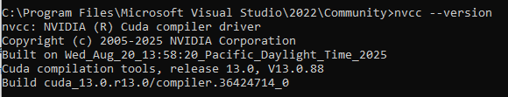

Метод решения
В программе данные считываются из бинарного файла формата int32 w, int32 h, RGBA… в вектор std::vector<Pixel>. Далее на GPU под вход создаётся cudaArray и в неё построчно копируется изображение. К этой памяти привязывается texture object (cudaTextureObject_t) с параметрами: addressMode=Clamp по X/Y (аппаратное «расширение» границ), filterMode=Point (без интерполяции), normalizedCoords=0 (обращение в пиксельных координатах), readMode=ElementType (чтение как uchar4). Под выход выделяется линейный буфер d_out.
Запуск выполняется двумерной сеткой grid(64,64) и блоками block(32,8). Каждый поток начинает с координат (xStart, yStart) и обходит кадр с шагами xStep = blockDim.x * gridDim.x, yStep = blockDim.y * gridDim.y, что масштабируется на любые размеры w×h. Внутри ядра соседние пиксели окна 3×3 читаются из текстуры вызовом tex2D<uchar4>(texIn, x+dx+0.5f, y+dy+0.5f). Режим Clamp автоматически дублирует граничные значения — дополнительных min/max не требуется. Яркость каждого сэмпла вычисляется по Rec.601: Y = 0.299·R + 0.587·G + 0.114·B. Свертка с ядрами Собеля выполняется с использованием масок Gx, Gy, размещённых в __constant__ памяти видеокарты.
После завершения вычислений d_out копируется на хост в исходный вектор, и результат сохраняется в файл того же бинарного формата. Все выделенные ресурсы освобождаются: уничтожается texture object, освобождается cudaArray и выходной буфер. Для всех CUDA-вызовов используется макрос CSC с проверкой ошибок.

Описание программы
Программа состоит из функции main, одного CUDA-ядра и двух вспомогательных функций для чтения/записи бинарного изображения. Для удобства работы с пикселями используется 4-байтовая структура Pixel, где каждый канал — однобайтовое беззнаковое целое.
Ядро.
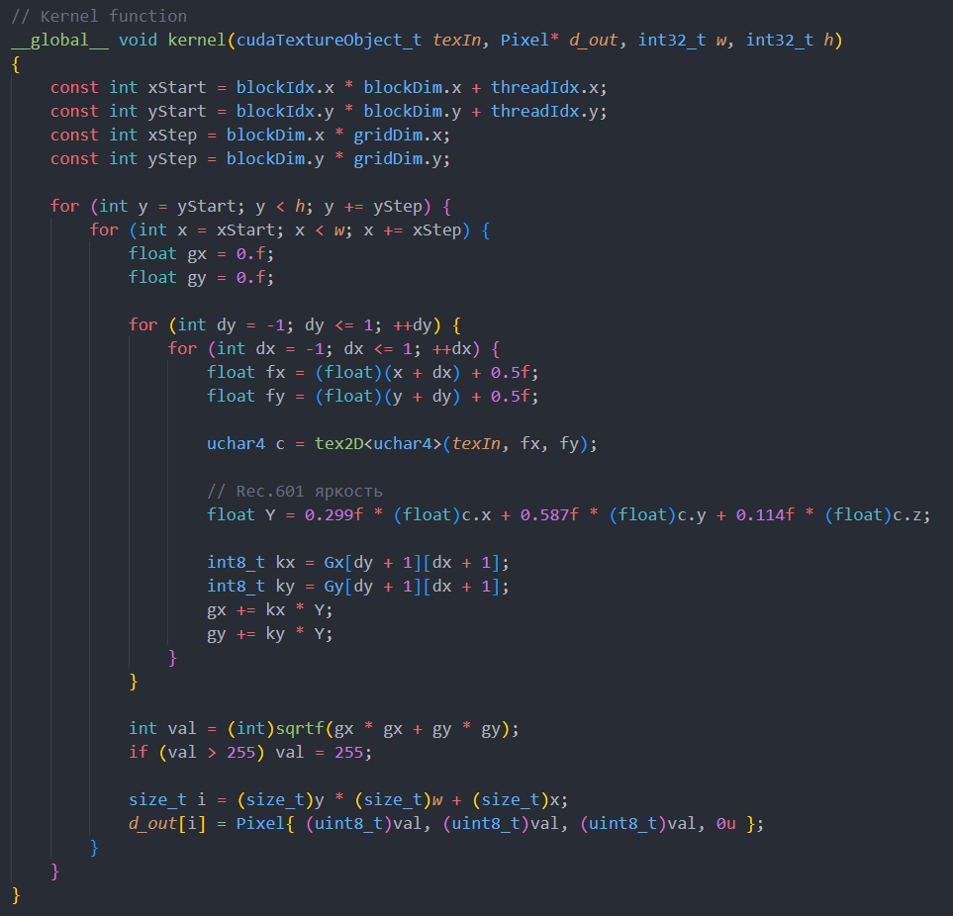
Ядро принимает объект текстуры cudaTextureObject_t texIn, указатель на выходной буфер Pixel* d_out и размеры w, h. Для каждого выходного пикселя собирается окно 3×3, но соседние значения читаются из текстурной памяти вызовом tex2D<uchar4>(texIn, x+dx+0.5f, y+dy+0.5f). Режим адресации cudaAddressModeClamp аппаратно «зажимает» координаты на границе (дублирует граничные пиксели), что избавляет от ручных min/max. Цвет переводится в яркость по Rec.601: Y = 0.299·R + 0.587·G + 0.114·B. Затем выполняется свёртка Собеля по маскам Gx и Gy, размещённым в __constant__ памяти; модуль градиента sqrt(gx²+gy²) насыщается до диапазона [0,255] и записывается как оттенок серого (r=g=b=val, a=0) в d_out.
Константные данные.
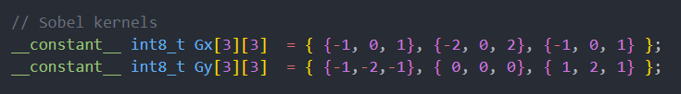
Два массива Gx[3][3] и Gy[3][3] объявлены с модификатором __constant__, чтобы храниться в константной памяти устройства и быстро кешироваться всеми потоками.
Проверка ошибок.
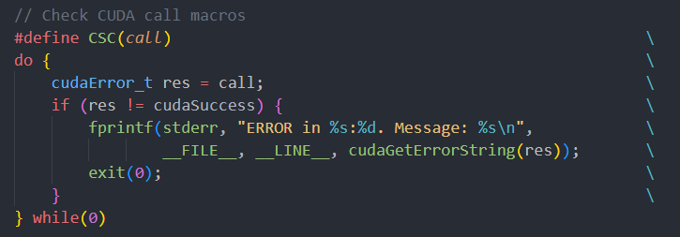
Для всех CUDA-вызовов используется макрос CSC(...), который проверяет код возврата, а при ошибке выводит файл/строку и текст сообщения драйвера.
Функция main.
Сначала из входного файла считываются w, h и массив std::vector<Pixel>, проводится проверка ограничений формата. Далее создаётся cudaArray под изображение и выполняется копирование данных на устройство (cudaMemcpy2DToArray). На основе массива формируется texture object с параметрами: addressMode[0|1]=Clamp, filterMode=Point, readMode=ElementType, normalizedCoords=0. Выделяется линейный выходной буфер d_out. Ядро запускается двумерной конфигурацией grid(64,64) и block(32,8); каждый поток стартует из (xStart,yStart) и обходит кадр с шагами xStep = blockDim.x*gridDim.x, yStep = blockDim.y*gridDim.y, что корректно масштабируется на любые размеры w×h. После завершения вычислений результат копируется на хост и записывается тем же бинарным форматом в выходной файл. В конце освобождаются все ресурсы: уничтожается texture object, освобождается cudaArray и выходной буфер.

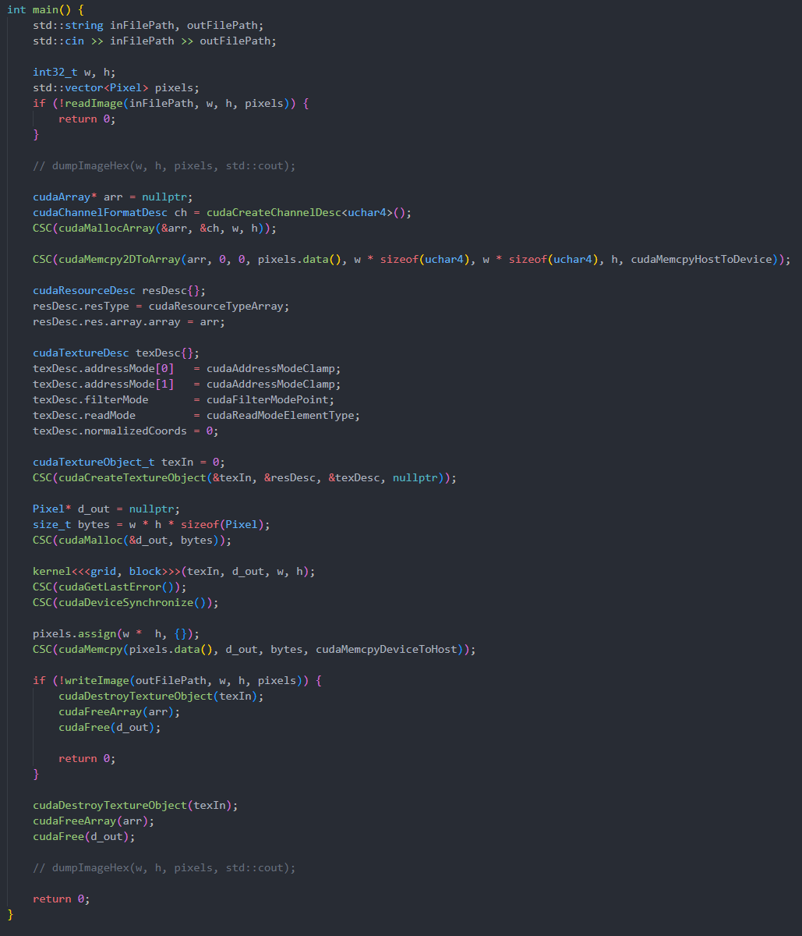

Функции ввода/вывода.
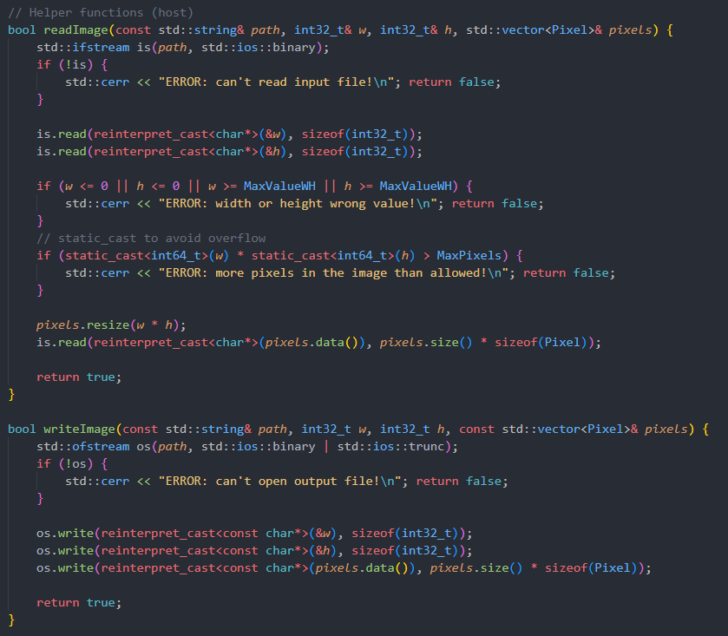
Чтение и запись реализованы прямой работой с файлами C++ в бинарном режиме: сначала два int32 (ширина и высота), далее w*h структур Pixel. В функциях присутствуют проверки габаритов и числа пикселей на соответствие ограничениям работы. Константы размеров сетки и блока заданы в начале программы и при необходимости могут быть изменены для подбора производительности.
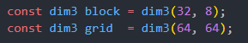

Для локально проверки работы программы были также реализованы функции дампа бинарных файлов в формате совпадающим с условием лабораторной работы.
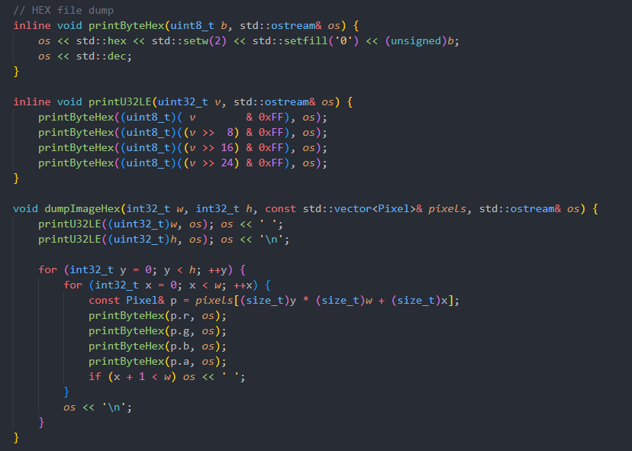

Результаты
Для измерения производительности было использовано изображение 1200х980

Конфигурация | Время, ms
<<<dim3(8,8), dim3(16,16)>>> | 4.069
<<<dim3(16,16), dim3(32,32)>>> | 3.105
<<<dim3(64,64), dim3(256,256)>>> | 2.012
<<<dim3(1,64), dim3(1,256)>>> | 13.938
<<<dim3(1024,1), dim3(1024,1)>>> | 39.824

CPU time = 381.312 ms

Примеры обработанных изображений

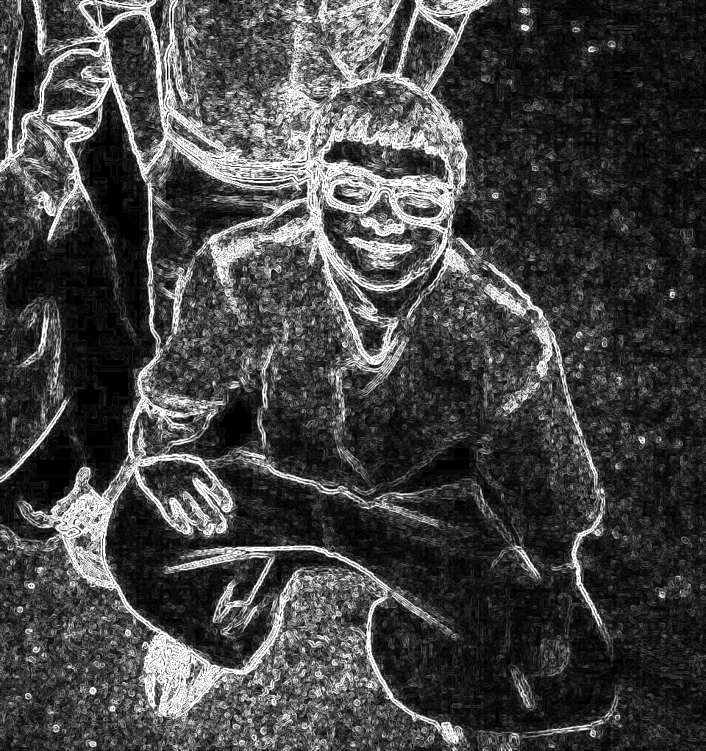

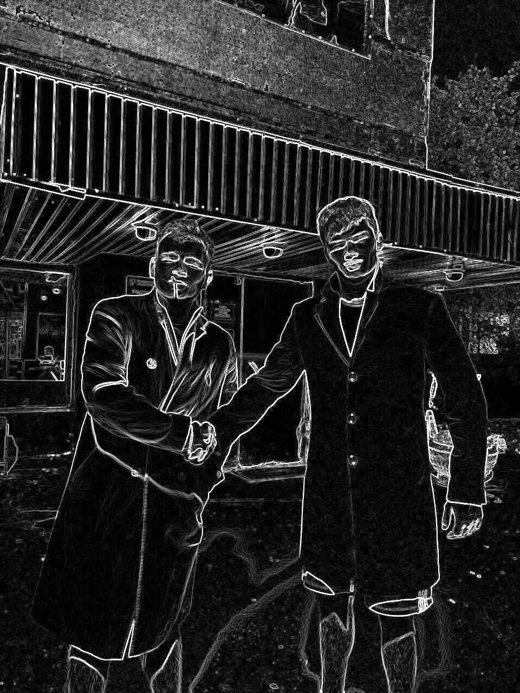

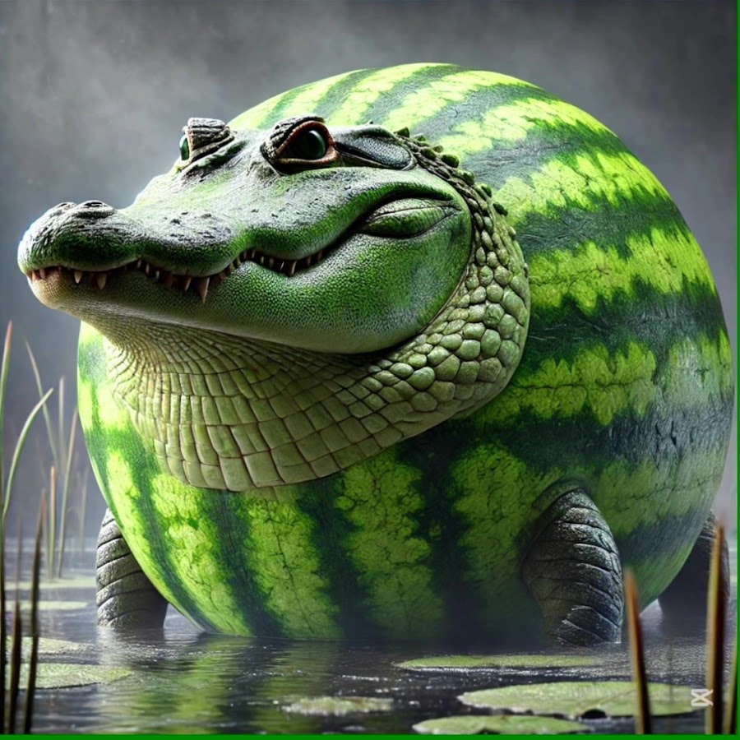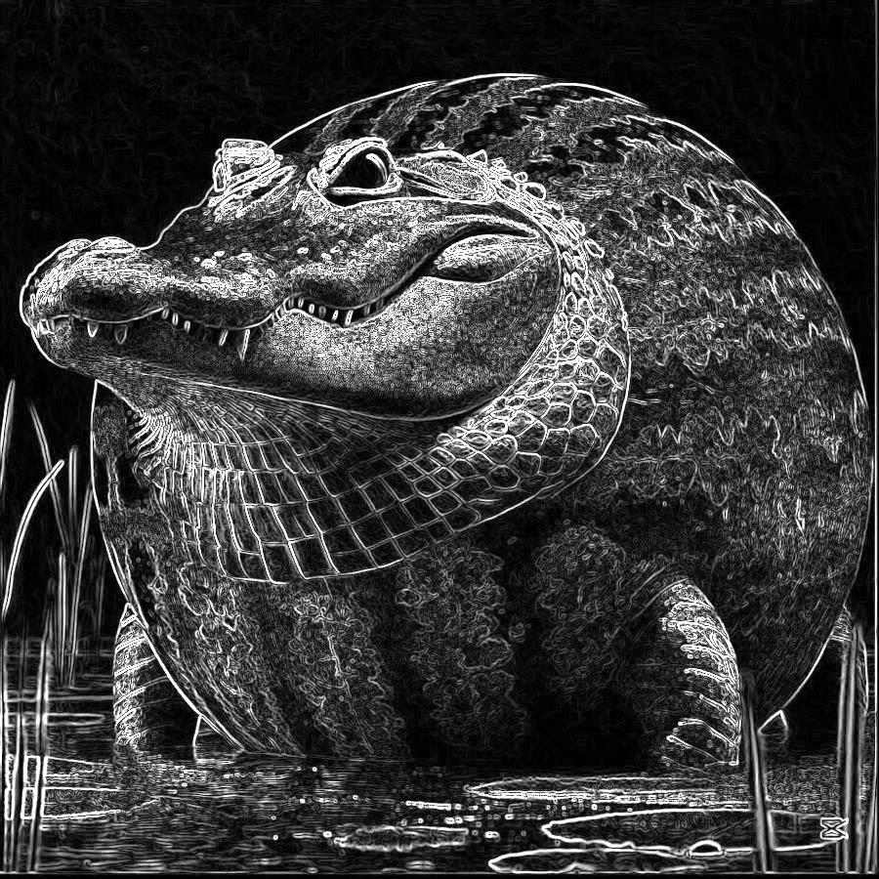

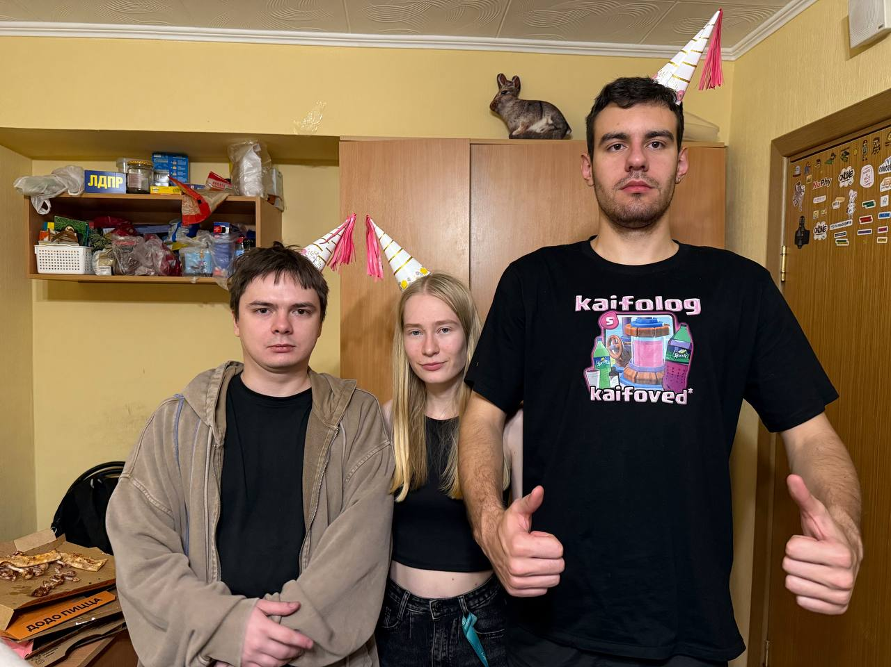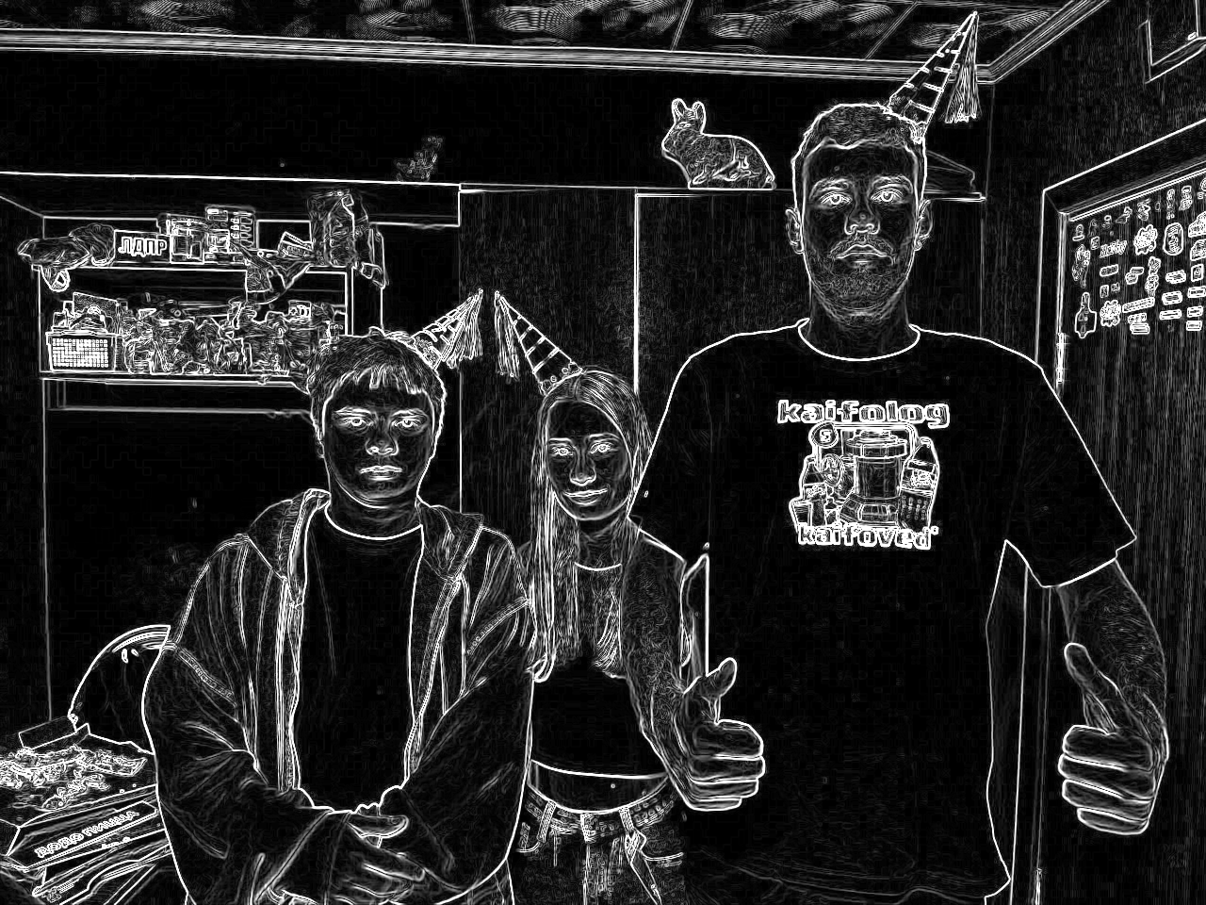

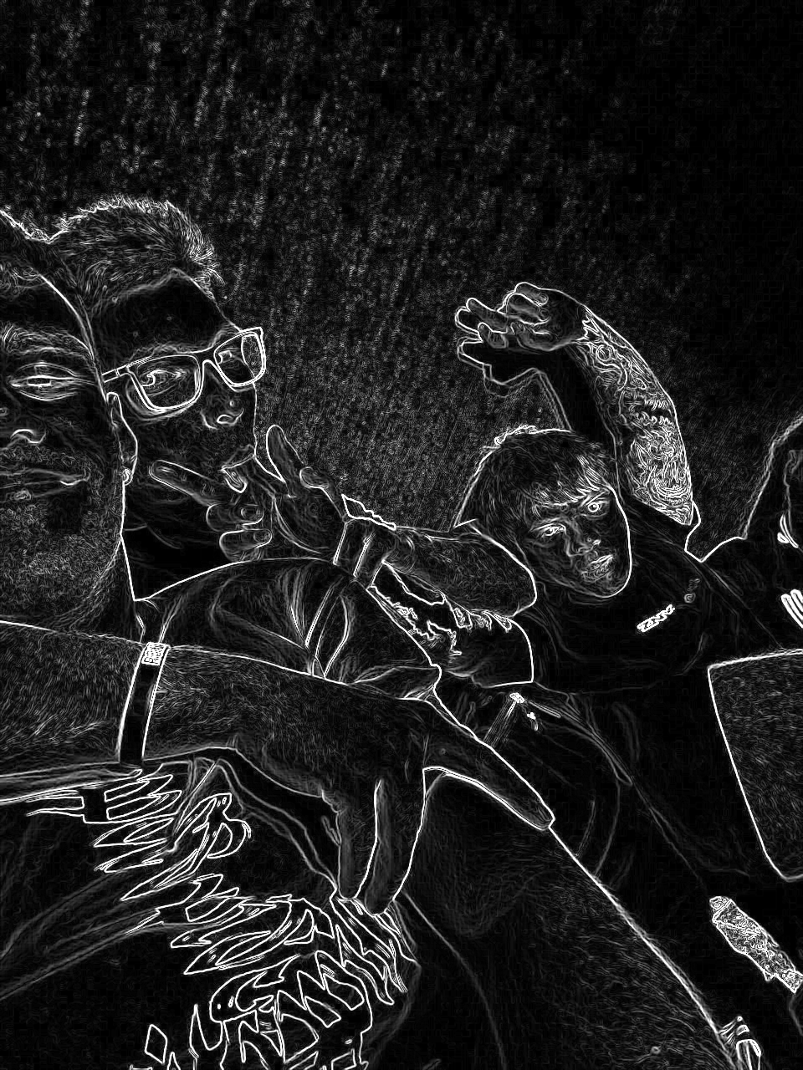

Выводы
В результате данной работы я научился обрабатывать изображения с помощью GPU, а также работать с двумерной сеткой потоков и текстурной памятью. Получилось реализовать выделение контуров на изображении с помощью метода Собеля, а также вспомнить как программировать на C++.
Из типовых задач, решаемых методом Собеля, можно выделить предобработку изображений перед их дальнейшей сегментацией, а также для детекции изменений (например, в видеонаблюдении) - сравнение карт градиента между кадрами для поиска новых/исчезнувших контуров. Применение в компьютерном зрении, робототехнике для четкого определения границ.
Если говорить честно, то применение моей реализации не вижу ни в какой из областей – это учебный «проект», который явно написан неоптимально и может быть сделан гораздо лучше. Единственно, что приходит на ум – поиграться с выделением контуров на различных изображениях, возможно получится что-нибудь забавное, как в примерах обработанных изображений.
Проведенные замеры демонстрируют значительное преимущество GPU-реализации над CPU-версией алгоритма. Наилучшие результаты показывают конфигурации с двумерной организацией потоков: <<<dim3(64,64), dim3(256,256)>>> и <<<dim3(16,16), dim3(32,32)>>> с временем выполнения 2.012 мс и 3.105 мс соответственно.
Одномерные конфигурации потоков демонстрируют существенно худшие результаты. Например, <<<dim3(1024,1), dim3(1024,1)>>> показывает время 39.824 мс на крупном изображении. Это объясняется не эффективным использованием текстурной памяти и кэша при линейной организации доступа к пикселям.

